Возврат платы государственной пошлины.

Вся процедура подачи заявления о возврате платы государственной пошлины состоит из 2-х этапов:
1. Настройка автоматизированного рабочего места.
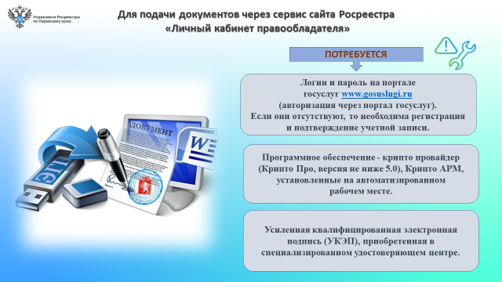
2. Направление заявления о возврате платы и государственной пошлины в орган регистрации прав через сервис Личного кабинета.
Преимущества подачи заявления о возврате платы и государственной пошлины в электронном виде:
1. Используется бесплатный электронный сервис Росреестра – Личный кабинет официального сайта Росреестра (далее – Личный кабинет), располагающийся в общем доступе (https://rosreestr.gov.ru/)
2. Подача документов осуществляется в электронном виде, не выходя из дома, офиса.
3. Время, потраченное на подачу документов в орган регистрации, составляет до 5 минут.
4. Срок оказания услуги составляет до 17 дней.

Порядок подачи заявления о возврате платы и государственной пошлины через Личный кабинет.

ВАЖНО!
- Уплата налога может быть произведена за налогоплательщика иным лицом. Иное лицо не вправе требовать возврата из бюджетной системы Российской Федерации уплаченного за налогоплательщика налога (ст.45 НК РФ).
Представитель налогоплательщика, полномочия которого подтверждены соответствующим документом, содержащим полномочия на осуществление действий по возврату платы и государственной пошлины, вправе подать заявление о возврате излишне уплаченной платы и пошлины за налогоплательщика. Подтверждающие документы прилагаются к заявлению. В заявлении указывается расчетный счет налогоплательщика, т.е. лица, в отношении которого осуществлялись регистрационные действия.
- Воспользоваться услугой возврата платы и государственной пошлины через Личный кабинет возможно только если у вас имеется усиленная квалифицированная электронная подпись.
- Графы в заявлении, отмеченные «*», обязательны для заполнения.

- Авторизация через ЕПГУ в Личном кабинете.
На главной странице Личного кабинета предложены услуги Росреестра. Услугу возврата платы и государственной пошлины можно получить через блок «Иное» раздела «Мои услуги и сервисы».
- Выбор услуги.
Страница «Мои услуги и сервисы» содержит блок услуг:
− Кадастровый учет и (или) регистрация прав;
− Исправление ошибок;
− Предоставление сведений ЕГРН;
− Иное.
Нажмите на блок услуг категории «Иное».
Отобразится виджет выбора услуги с раскрывающимся списком услуг. Нажмите кнопку «V», чтобы раскрыть список для отображения категорий услуг либо начните ввод названия услуги (фрагментов текста, присутствующих в ее названии) для автоматического поиска по совпадающим словам. Выберите услугу в списке.
После этого отобразится виджет «Выбранная услуга».
- Заполнение сведений о заявителе
Выполните следующие действия:
- Перейдите к виджету «Сведения о заявителе».
- Опция «Плательщик» будет выбрана по умолчанию
- Выберите, от чьего имени подается заявление.
- Если выбрана опция «Плательщик» некоторые поля будут по умолчанию заполнены сведениями, которые пользователь указал в личном кабинете Единого портала государственных услуг (https://www.gosuslugi.ru/).
- Если заявление подает «Представитель (правопреемник) плательщика», выберите категорию плательщика:
- физическое лицо,
- российское юридическое лицо,
- иностранное юридическое лицо.
- Заполните сведения о плательщике, информацию о документе, подтверждающем полномочия представителя.
- Прикрепите файл документа, подтверждающий полномочия представителя, в формате PDF о файл подписи документа.
- Заполнение сведений о платеже, подлежащем возврату.
Выполните следующие действия:
- Перейдите к виджету «Сведения о платеже», подлежащем возврату.
- Заполните поля виджета.
- Нажмите «Далее» для предварительного просмотра формы заявления.
- Редактирование, подписание и отправка заявления.
Выполните следующие действия:
- Если требуется, отредактируйте заявление, на этапе предварительного просмотра заявления.
- Подпишите заявление усиленной квалифицированной подписью и отправьте его в ведомство.

